Министерство науки и высшего образования Российской Федерации
Федеральное государственное бюджетное образовательное учреждение высшего образования «Российский химико-технологический университет имени Д.И. Менделеева»
Факультет цифровых технологий и химического инжиниринга
Кафедра информационных компьютерных технологий

ОТЧЕТ ПО ПРАКТИЧЕСКОЙ РАБОТЕ № 9
ПО 2 КУРСУ

Ведущий преподаватель
к.т.н., доцент Филипова Е.Б.

СТУДЕНТ группы КС-23 Сапунков. А. А.

Москва
2025
Задание
№16 Про Ассемблер
Однажды Василий решил создать свою собственную операционную систему на ассемблере. Это был сложный и амбициозный проект, но Василий был уверен в своих силах. Он работал над проектом долгое время, преодолевая трудности и находя новые решения.
В результате Василий создал работающую операционную систему, которая была написана полностью на ассемблере. Его работа привлекла внимание преподавателей и студентов, и Василий стал известен в университете как талантливый программист. На своих интервью, когда его спрашивали о его источнике успеха, он всегда говорил, что без нахождения 1-ой и 2-ой производной функции ничего бы не получилось
$$y=\operatorname{tg}\left(x\right)+x^2$$
в точке х = 1.5
Нужно использовать конечно-разностные формулы вычисления производных по соседним узлам. Найти 1-ую и 2-ую производные функции различными методами, а именно рассмотреть формулы простые и многоточечные. Оценить точность аппроксимации (это разница между значением производной, вычисленным по точной формуле, полученной аналитически, и её значением, вычисленным по конечно-разностным формулам). Исследовать влияние величины шага на точность вычисления производных по различным формулам. По проделанной работе подготовить отчёт с графиками, теорией, кодами, результатами и выводами.

Решение
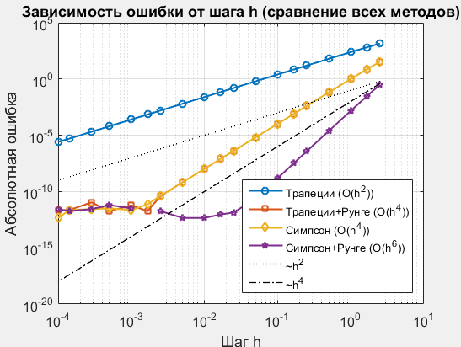
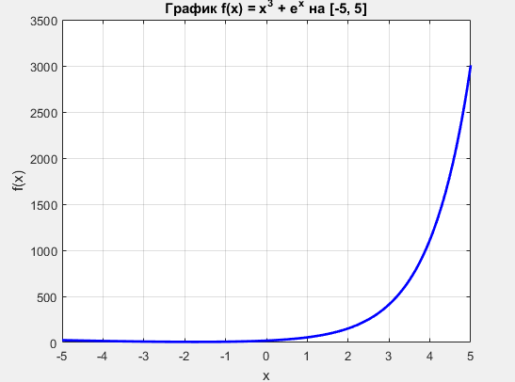

Интеграл:
Значение интеграла от -5 до 5: 3064.15598509

Вторая производная:
exp(x + 3) + 2

Максимум второй производной на [-5, 5]: 2982.9580 в точке x = 5.0000

Четвёртая производная:
exp(x + 3)

Максимум четвёртой производной на [-5, 5]: 2980.9580 в точке x = 5.0000
шаг от 2.005616e-03
кол разбиений от 4986

Метод трапеций (шаг h): 3064.15699099
Метод трапеций (шаг h/2): 3064.15623657
Уточнённое по Рунге: 3064.15598509
Точное значение: 3064.15598509
Погрешность трапеций: 0.000033%
Погрешность после Рунге: 0.000000%

Метод Симпсона: 3064.15599495
Точное значение: 3064.15598509
Погрешность Симпсона: 0.000000%

Результаты:
Аналитически: 3064.155985
Трапеции: 3064.156991 (3.2827940301e-05%)
Трапеции + Рунге: 3064.155985 (5.3427125484e-13%)
Симпсон: 3064.155995 (3.2173835744e-07%)
MATLAB trapz: 3064.156991 (3.2827940376e-05%)
MATLAB quad (Симпсон): 3064.155985 (5.7839315597e-10%)
MATLAB integral: 3064.155985 (0.0000000000e+00%)
Method Value RelErrorPercent
____________ ________________ ____________________

'Analytic' 3064.15598509183 0
'Trap_h' 3064.15699099112 3.2827940301298e-05
'Trap_Runge' 3064.15598509184 5.34271254843513e-13
'Simpson' 3064.15599495039 3.21738357438918e-07
'trapz' 3064.15699099113 3.28279403755023e-05
'quad' 3064.15598510955 5.78393155972673e-10
'integral' 3064.15598509183 0

Задание 2. Неопределённый интеграл:
Значение интеграла из задачи 9 от -беск до + беск
NaN

Задание 3. Несобственный интеграл (аналитически):
Приближённое вычисление по формуле (14)
Точное значение (аналитически): 0.37500000

Итерации подбора верхнего предела B (интеграл от 0 до B):

Сходимость достигнута.
33

Приближённое значение по (14): 0.37194657
Абсолютная погрешность: 3.05e-03
Относительная погрешность: 0.814247%
шаг 1: Поиск пределов, где хвосты малы
a = -1.0, b = 1.0, левый хвост = 7.85e-01, правый хвост = 7.85e-01
a = -2.0, b = 2.0, левый хвост = 4.64e-01, правый хвост = 4.64e-01
a = -4.0, b = 4.0, левый хвост = 2.45e-01, правый хвост = 2.45e-01
a = -8.0, b = 8.0, левый хвост = 1.24e-01, правый хвост = 1.24e-01
a = -16.0, b = 16.0, левый хвост = 6.24e-02, правый хвост = 6.24e-02
a = -32.0, b = 32.0, левый хвост = 3.12e-02, правый хвост = 3.12e-02
a = -64.0, b = 64.0, левый хвост = 1.56e-02, правый хвост = 1.56e-02
a = -128.0, b = 128.0, левый хвост = 7.81e-03, правый хвост = 7.81e-03
a = -256.0, b = 256.0, левый хвост = 3.91e-03, правый хвост = 3.91e-03
a = -512.0, b = 512.0, левый хвост = 1.95e-03, правый хвост = 1.95e-03
a = -1024.0, b = 1024.0, левый хвост = 9.77e-04, правый хвост = 9.77e-04
a = -2048.0, b = 2048.0, левый хвост = 4.88e-04, правый хвост = 4.88e-04
a = -4096.0, b = 4096.0, левый хвост = 2.44e-04, правый хвост = 2.44e-04
a = -8192.0, b = 8192.0, левый хвост = 1.22e-04, правый хвост = 1.22e-04
a = -16384.0, b = 16384.0, левый хвост = 6.10e-05, правый хвост = 6.10e-05

Найдены пределы: a = -16384.0, b = 16384.0
Левый хвост = 6.10e-05, правый хвост = 6.10e-05 (оба < 1e-04)

ШАГ 2: Вычисление интеграла методом Симпсона (формула 9)
M? = max|f?(x)| = 24.0
Требуемая точность ? = 1.00e-08
Длина отрезка: 3.28e+04
Максимальный шаг h_max = 0.0012
Фактический шаг h = 0.0012
Число разбиений n = 26640792

резльтаты
Метод Симпсона (численно) : 3.141470583277449
Точное значение (аналитически) : 3.141592653589793
Фактическая погрешность : 1.22e-04
Теоретическая оценка погрешности : 1.00e-08
Относительная погрешность : 0.003886%
анализ влияния шага на точность интегрирования
шаг вычисляется по формулам из методички для разных точностей
Точное значение интеграла: 3064.15598509
M2 = 2980.9580, M4 = Длина отрезка: 10.0000
Eps h_trap h_simp n_trap n_simp err_trap err_runge err_simp
____________________ ____________________ ___________________ _______ ______ ____________________ ____________________ ____________________

0.01 0.00200561572402728 0.087719298245614 4986 114 0.00100589929752459 1.68256519827992e-11 0.000979594951331819
0.00545559478116852 0.00148126203525404 0.0757575757575758 6751 132 0.000548684701698221 4.54747350886464e-12 0.000545093819710019
0.00297635144163132 0.00109421162052741 0.0649350649350649 9139 154 0.000299406843623728 2.27373675443232e-12 0.000294281382139161
0.00162377673918872 0.000808211428109593 0.0555555555555556 12373 180 0.000163346207045834 7.27595761418343e-12 0.00015769359697515
0.000885866790410083 0.00059694364851958 0.0480769230769231 16752 208 8.91098570718896e-05 3.18323145620525e-12 8.84485675669566e-05
0.000483293023857175 0.000440917107583774 0.0413223140495868 22680 242 4.86152930534445e-05 3.18323145620525e-12 4.82740674669913e-05
0.000263665089873036 0.000325679856700863 0.0354609929078014 30705 282 2.65241087618051e-05 1.31876731757075e-11 2.61819623119663e-05
0.000143844988828766 0.000240552308099396 0.0304878048780488 41571 328 1.44703262776602e-05 2.36468622460961e-11 1.43060647133098e-05
7.84759970351462e-05 0.000177676699477631 0.0261780104712042 56282 382 7.89441719462047e-06 1.45519152283669e-11 7.77633158577373e-06
4.2813323987194e-05 0.000131237040342266 0.0225225225225225 76198 444 4.3069640014437e-06 9.54969436861575e-12 4.26093993155519e-06
2.33572146909012e-05 9.69339782674021e-05 0.0193050193050193 103163 518 2.34968956647208e-06 4.09272615797818e-12 2.29998659051489e-06
1.27427498570313e-05 7.15973365790793e-05 0.0166112956810631 139670 602 1.28189049064531e-06 1.36424205265939e-11 1.26085069496185e-06
6.95192796177561e-06 5.28831916063798e-05 0.0142857142857143 189096 700 6.99346401233925e-07 5.91171556152403e-12 6.89700755174272e-07
3.79269019073225e-06 3.90606690311392e-05 0.0122850122850123 256012 814 3.81529844162287e-07 2.27373675443232e-11 3.77188371203374e-07
2.06913808111479e-06 2.88510363292249e-05 0.0105708245243129 346608 946 2.0816651158384e-07 2.22826201934367e-11 2.06772710953373e-07
1.12883789168469e-06 2.13099662450135e-05 0.00907441016333938 469264 1102 1.13566329673631e-07 1.81898940354586e-11 1.12286670628237e-07
6.15848211066027e-07 1.57399508283936e-05 0.0078003120124805 635326 1282 6.1950231611263e-08 2.13731254916638e-11 6.13063093624078e-08
3.35981828628378e-07 1.16258521749644e-05 0.00670241286863271 860152 1492 3.38063728122506e-08 1.54614099301398e-11 3.34184733219445e-08
1.83298071083244e-07 8.58708896825267e-06 0.00576701268742791 1164539 1734 1.84400050784461e-08 2.27373675443232e-11 1.83167685463559e-08
1e-07 6.34259394333019e-06 0.00495540138751239 1576642 2018 1.00349097920116e-08 6.2755134422332e-11 9.98488758341409e-09

Исследование влияния шага h на точность (h — независимая переменная)
n h err_trap err_runge err_simp err_simp_runge
______ ____________________ ____________________ ____________________ ____________________ ____________________

4 2.5 1422.02614395965 33.9732980946437 33.9732980946442 0.310048947165342
6 1.66666666666667 664.665827079545 7.37088924614181 7.37088924614181 0.0302120561768788
10 1 246.024691419321 1.00499250886514 1.00499250886469 0.0014909747751517
20 0.5 62.2599172364789 0.064209820655833 0.064209820655833 2.38693764913478e-05
40 0.25 15.6131366746117 0.004035491331706 0.00403549133125125 3.75252966478001e-07
60 0.166666666666667 6.94315637348063 0.000797957427039364 0.000797957428403606 3.29814611177426e-08
100 0.1 2.50027163853383 0.000103469990790472 0.000103469990790472 1.53886503539979e-09
200 0.05 0.625145512126437 6.46831813355675e-06 6.46831722406205e-06 2.41016095969826e-11
400 0.025 0.156291229270209 4.04293587052962e-07 4.04292222810909e-07 1.36424205265939e-12
600 0.0166666666666667 0.0694631678652513 7.98604560259264e-08 7.98618202679791e-08 9.09494701772928e-13
1000 0.01 0.0250068140321673 1.03464117273688e-08 1.03505044535268e-08 4.54747350886464e-13
2000 0.005 0.00625171126785062 6.5210770117119e-10 6.46650732960552e-10 4.54747350886464e-13
4000 0.0025 0.00156292830615712 3.86535248253495e-11 4.09272615797818e-11 1.81898940354586e-12
6000 0.00166666666666667 0.000694634844421671 1.81898940354586e-12 7.27595761418343e-12 0
10000 0.001 0.00025006854775711 5.91171556152403e-12 2.27373675443232e-12 3.18323145620525e-12
20000 0.0005 6.25171414867509e-05 1.81898940354586e-12 3.18323145620525e-12 6.3664629124105e-12
35000 0.000285714285714286 2.04137509172142e-05 1.09139364212751e-11 2.72848410531878e-12 2.72848410531878e-12
70000 0.000142857142857143 5.10344580106903e-06 2.27373675443232e-12 2.27373675443232e-12 1.81898940354586e-12
100000 0.0001 2.50068433160777e-06 2.27373675443232e-12 4.54747350886464e-13 2.72848410531878e-12

